附件 1：

建筑建材行业 QC 小组成果竞赛

申报系统操作手册 V1.0

（适用申报单位）



山东省建筑业协会

目 录

一、系统登录.....................................1

二、企业申报..................................... 2

（一）QC 小组成果竞赛申报.........................2

（二）单位注册....................................3

（三）系统登录....................................4

（四）竞赛申报....................................4

1.单位信息......................................5

2.小组信息......................................6

3.资料上传......................................7

（五）QC 小组成果申报..............................8

（六）QC 小组活动数据报............................9

一、系统登录

进入申报系统有 2 种方式：

（一）从山东省建筑业协会网站“ 活动申报 ”栏进入。

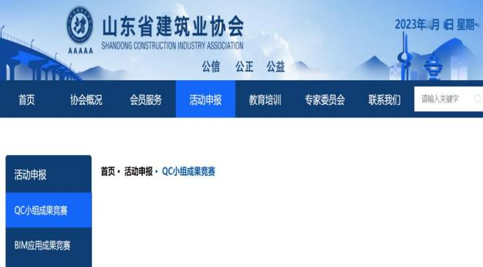

（二）山东省建筑业协会网站“会员服务-会员入口 ”进入，

从会员门户进入活动申报。

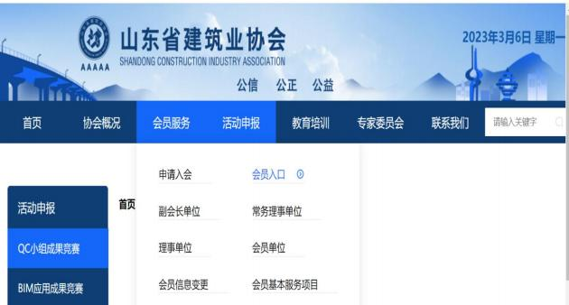

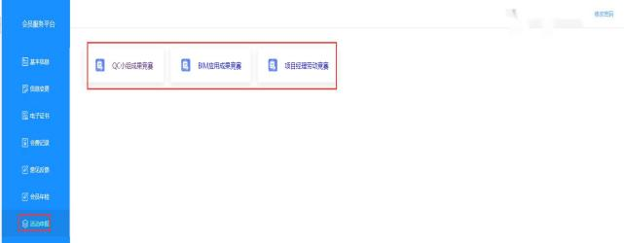

二、企业申报

（一） QC 小组成果竞赛申报

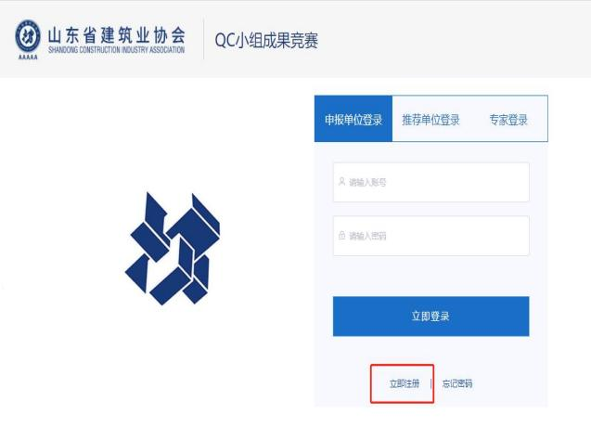

（二） 单位注册

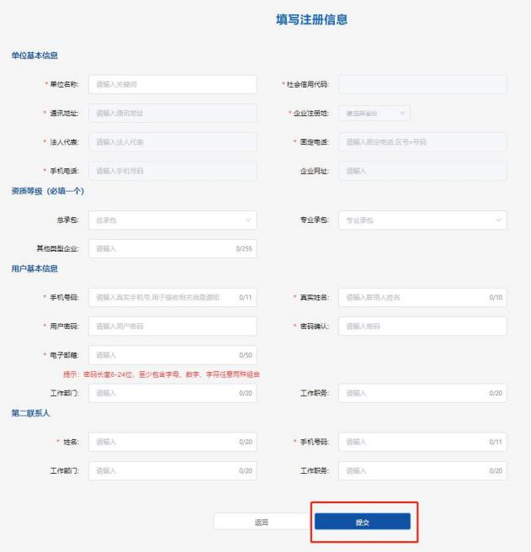

1.在单位名称中输入单位关键字，系统展示相关单位列表， 选择所属单位，单位信息会根据从会员系统申报时填写的信息进

行匹配，并自动带入，不需要编辑。

2.申报系统注册信息带入不全的，提示到会员系统完善信息，

请进入会员系统将会员信息完善后再进行下一步操作。

3.现在正常会员可以注册，非正常会员不能注册。

如无法正常进行申报，请按照提示与省协会联系。

4.资质等级，3 个必须填写一项。

资质等级和可申报数量有关：

最高级别是特级，可以申报项目数量 10 项；

最高级别是一级，可以申报项目数量 8 项；

其他，可以申报项目数量 6 项。

5.每个申报单位只能注册一个账户，登录账户自动生成，请

使用注册后的账户登录。

请妥善保管好账号和密码，如密码丢失，请与省协会联系。

联系电话：0531-86195388。

（三） 系统登录

登录界面如下：

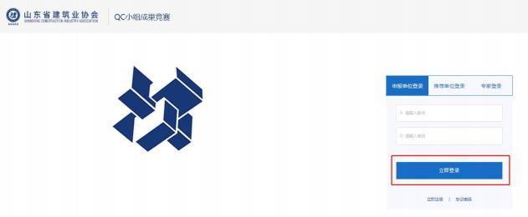

（四）竞赛申报

登录后界面如下：

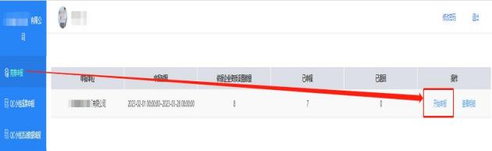

根据上图所示，点击【开始申报】

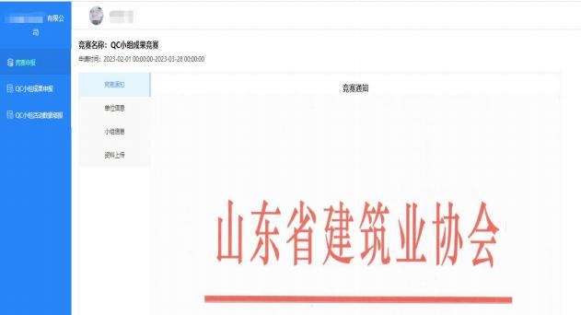

1.单位信息

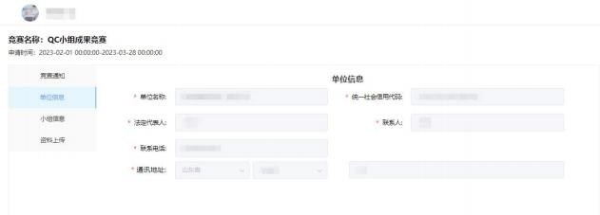

单位信息根据会员系统信息带入。如有单位名称变更的可在这里进行更改，联系人为单位联系人，不是成果联系人。

2.小组信息

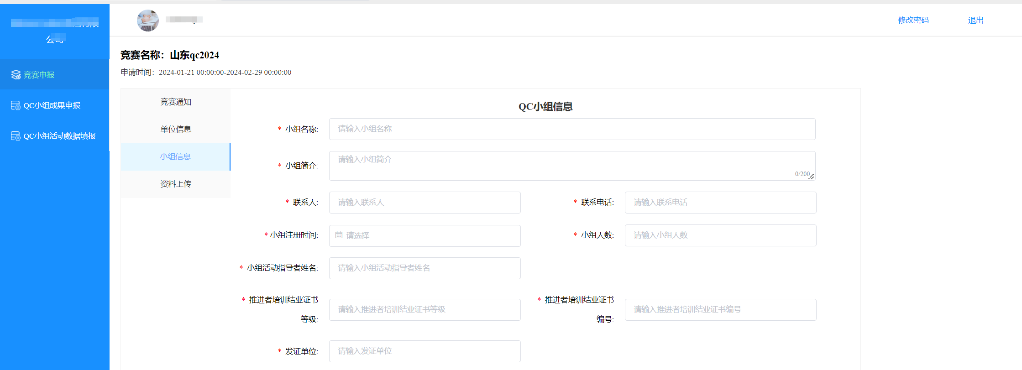

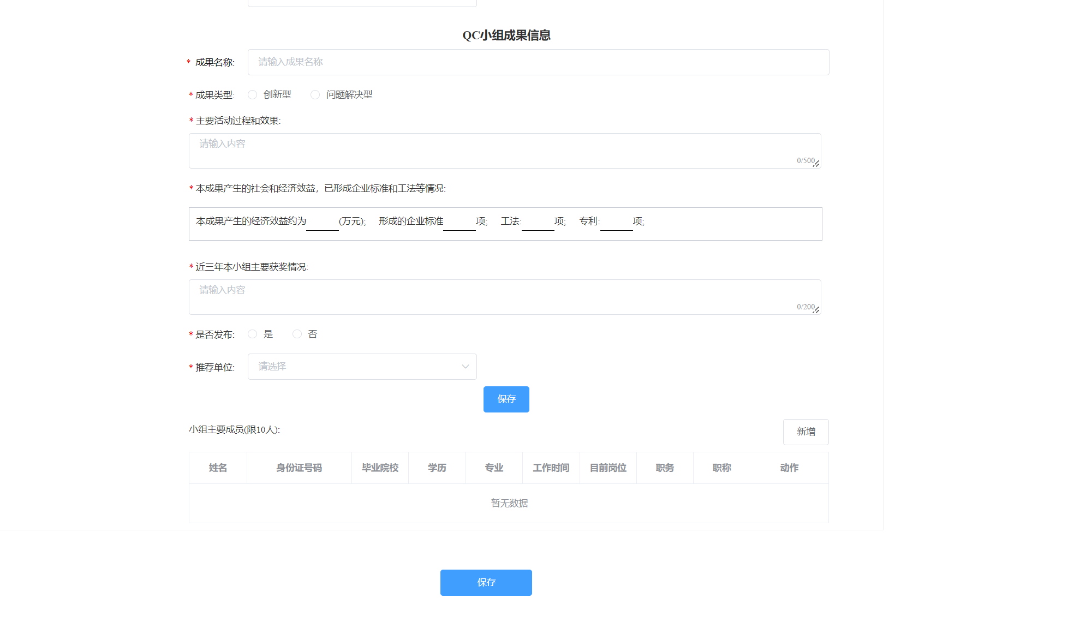

（1）请根据实际情况准确填写；

（2）小组主要成员请填写成员详细信息，请根据排名顺序录入；

（3）选择相应的推荐单位，如推荐单位已提交“统一推荐 ”，

将无法再选择该推荐单位。

3.资料上传

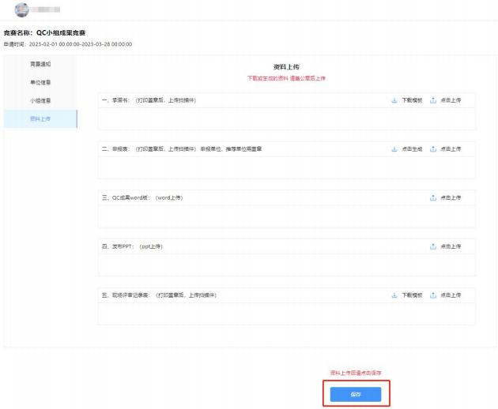

（1）资料上传

承诺书：【下载模板】后须加盖公章后上传

申请表：【点击生成】后须申报单位加盖公章后上传

现场评审记录表：可以【下载模板】

（2）提交申报记录

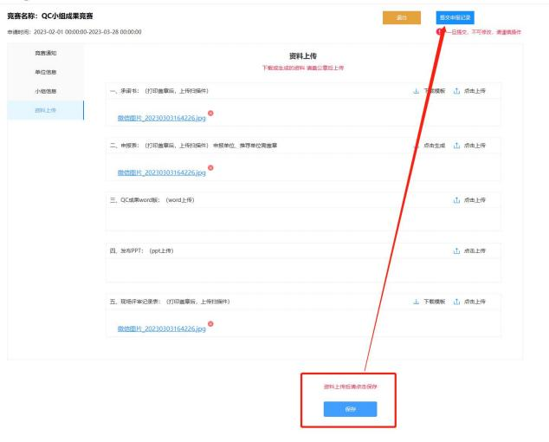

（3）资料上传【保存】后，可以【提交申报记录】。

（4）提交申报记录前，需完成 “QC 小组活动数据填报 ”（多

项成果申报只需填写一次）。

（五）QC 小组成果申报

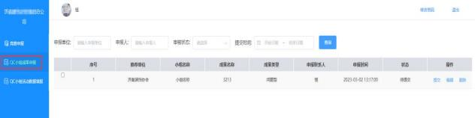

1.已经申报的 QC 小组成果明细在本列表展示；

2.如果 QC 小组成果还没有提交，可以在本界面编辑或提交；

3.已退回的 QC 小组成果，可以编辑后重新提交。

（六）QC 小组活动数据填报

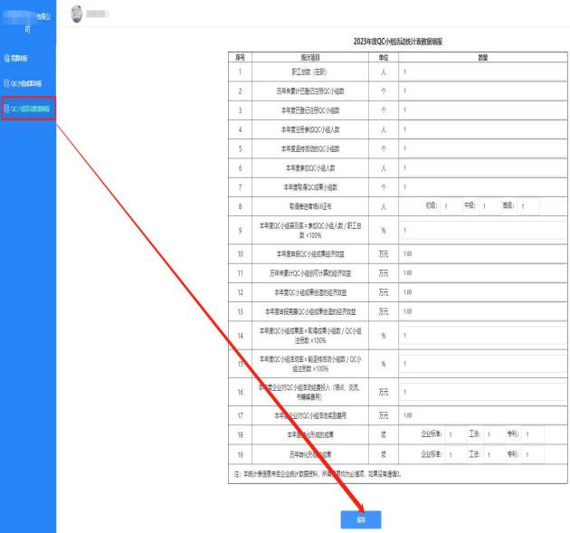

内容填报后【保存】即可，只有数据填报后，QC 小组成果才

可以提交。